Эхо школы

Газета МОУ СОШ№27 им.Ф.Т. Цветкова ВЫПУСК № 1 февраль 2022 год

В нашем выпуске  Героев надо знать в лицо! стр.1  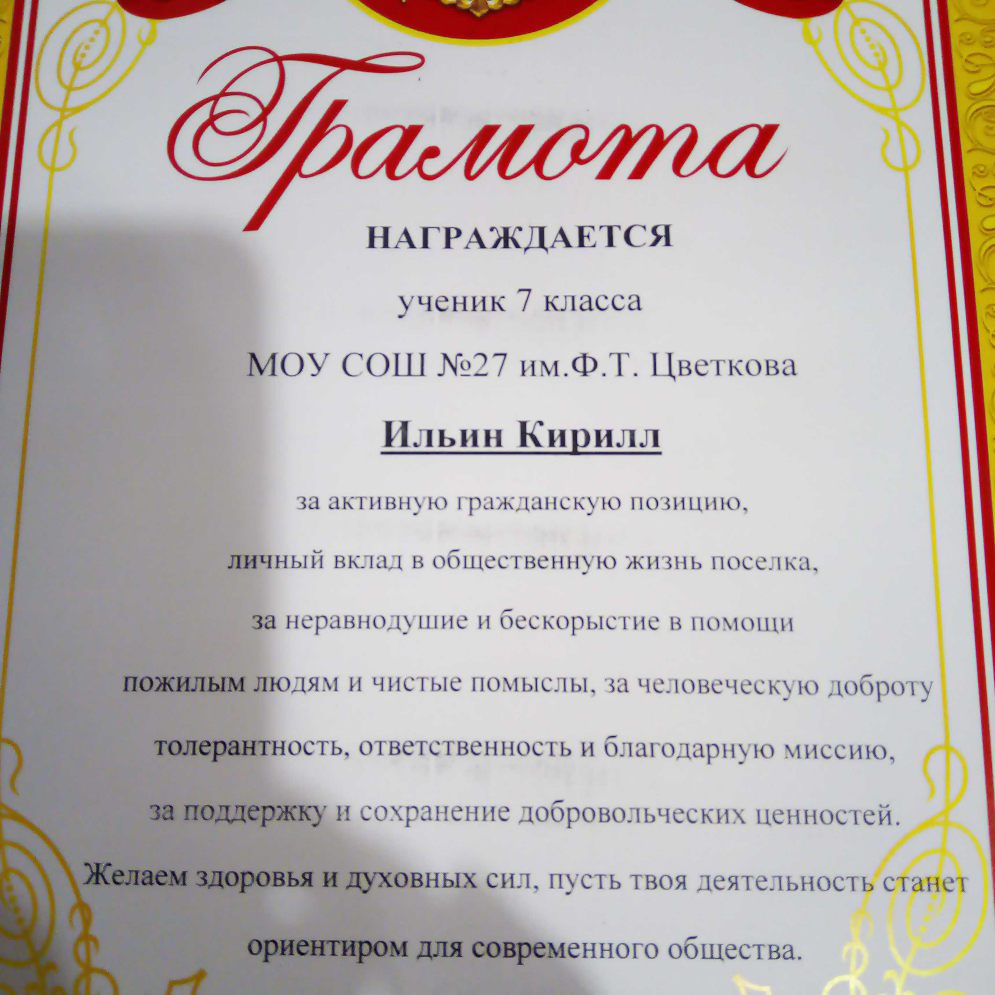  Предметная неделя в начальной школе стр.2-4  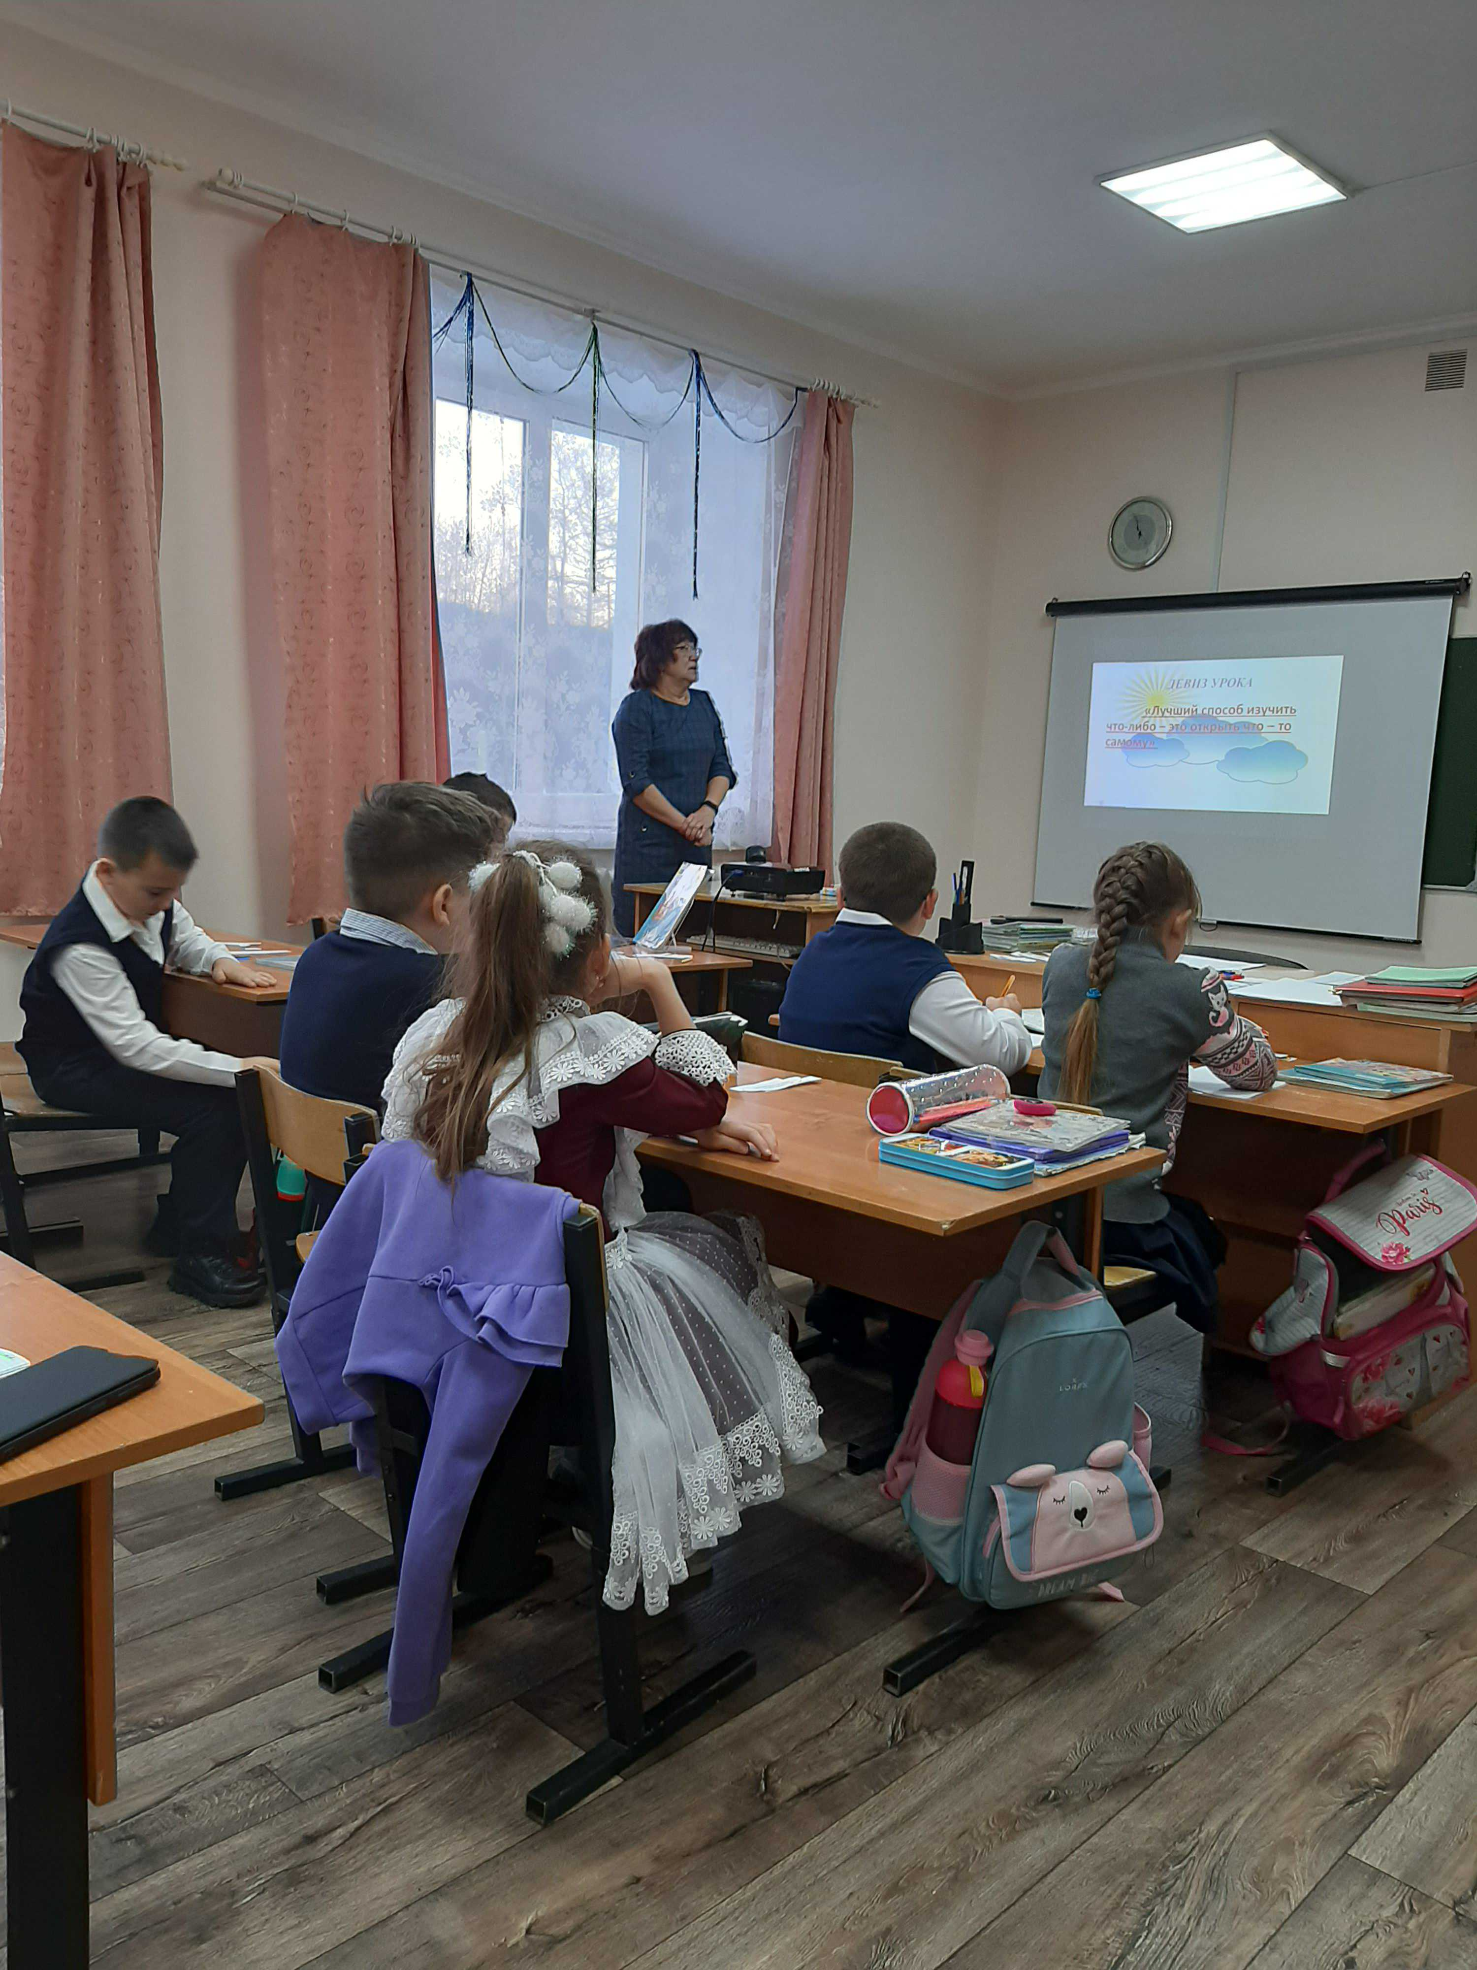  стр.5  Классный час – стр. 6  Месячник патриотического воспитания! стр.7-8  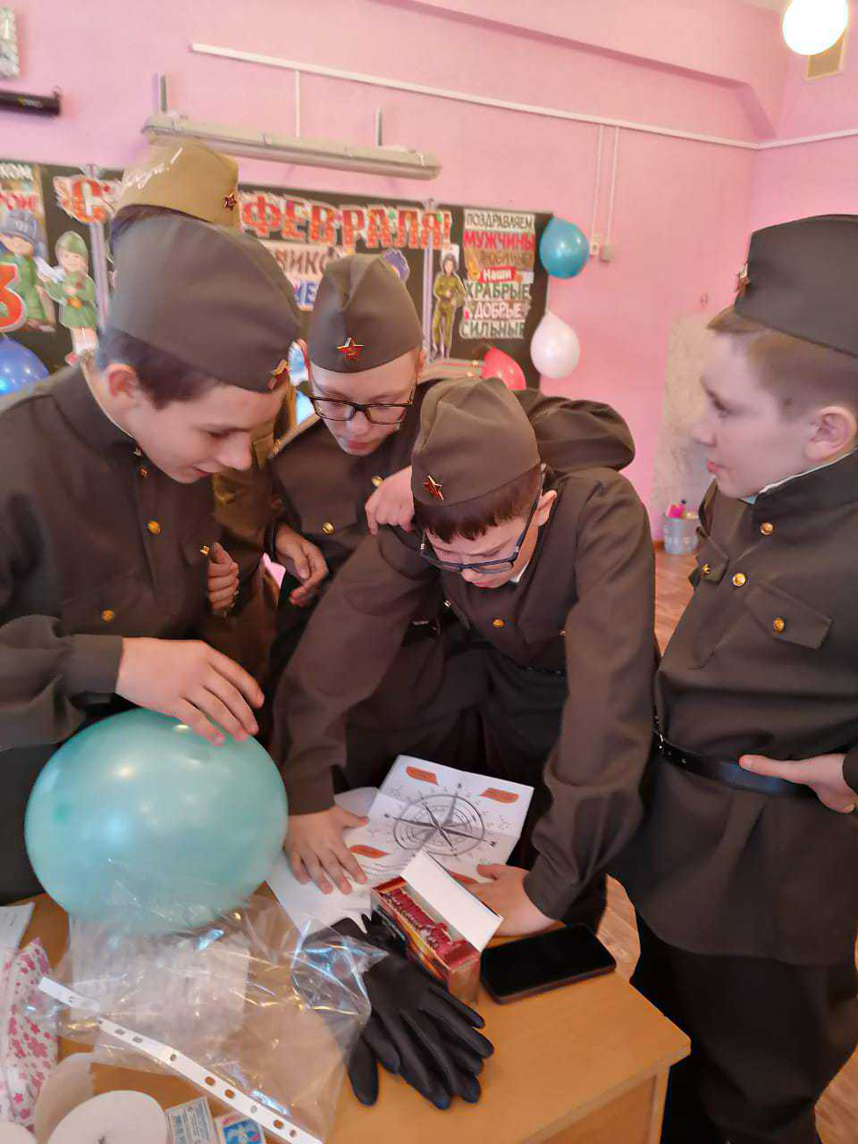 | Героев надо знать в лицо!  Наш современный мир, по мнению многих людей – очень жестокий, безнравственный, здесь люди не способны к состраданию, не знают что такое гуманность, каждый думает только о себе. Я готова с этим поспорить! Да, действительно в современном обществе много таких людей, которых не волнуют чужие проблемы, они не готовы оказать помощь постороннему человеку, им проще спрятаться от всех окружающих проблем в своем телефоне, компьютере, ведь здесь им под силу решить любые трудности одним кликом. В нашей школе есть ребята, которыми можно и нужно гордиться!!! Да, есть те, кому не безразличны чужие проблемы, те, кто готовы прийти на помощь от чистого сердца, не требуя ничего взамен. О них и пойдет речь на первой полосе нашей газеты. Вглядитесь в эти лица! Дидух Михаил, Ильин Кирилл, Хасанов Искандар – это герои сегодняшнего дня, которых можно назвать современными «тимуровцами». Они готовы помочь, поддержать человека, а самое главное, что они это делают от всей души и при этом не требуют вознаграждения за свой труд. Ребята безвозмездно, от чистого сердца помогли пожилым людям, пенсионерам в расколке дров. Это поступок – поступок, достойный уважения. Приятно осознавать, что в нашей школе есть такие дети. Пусть ваша деятельность будет примером для других и ориентиром для современного общества! Делайте добрые дела, и мир станет лучше!  Нагаева Наталья Алексеевна,  учитель русского языка и литературы
 | 